Galaxy Z Fold6 | Z Flip6: Cerita Dibalik Pengembangan Fitur AI Listening Mode

Fitur AI Listening Mode adalah On-Device AI di Foldable Series terbaru yang turut dikembangkan oleh talenta muda Indonesia memberikan pengalaman terbaik bagi pengguna Indonesia.

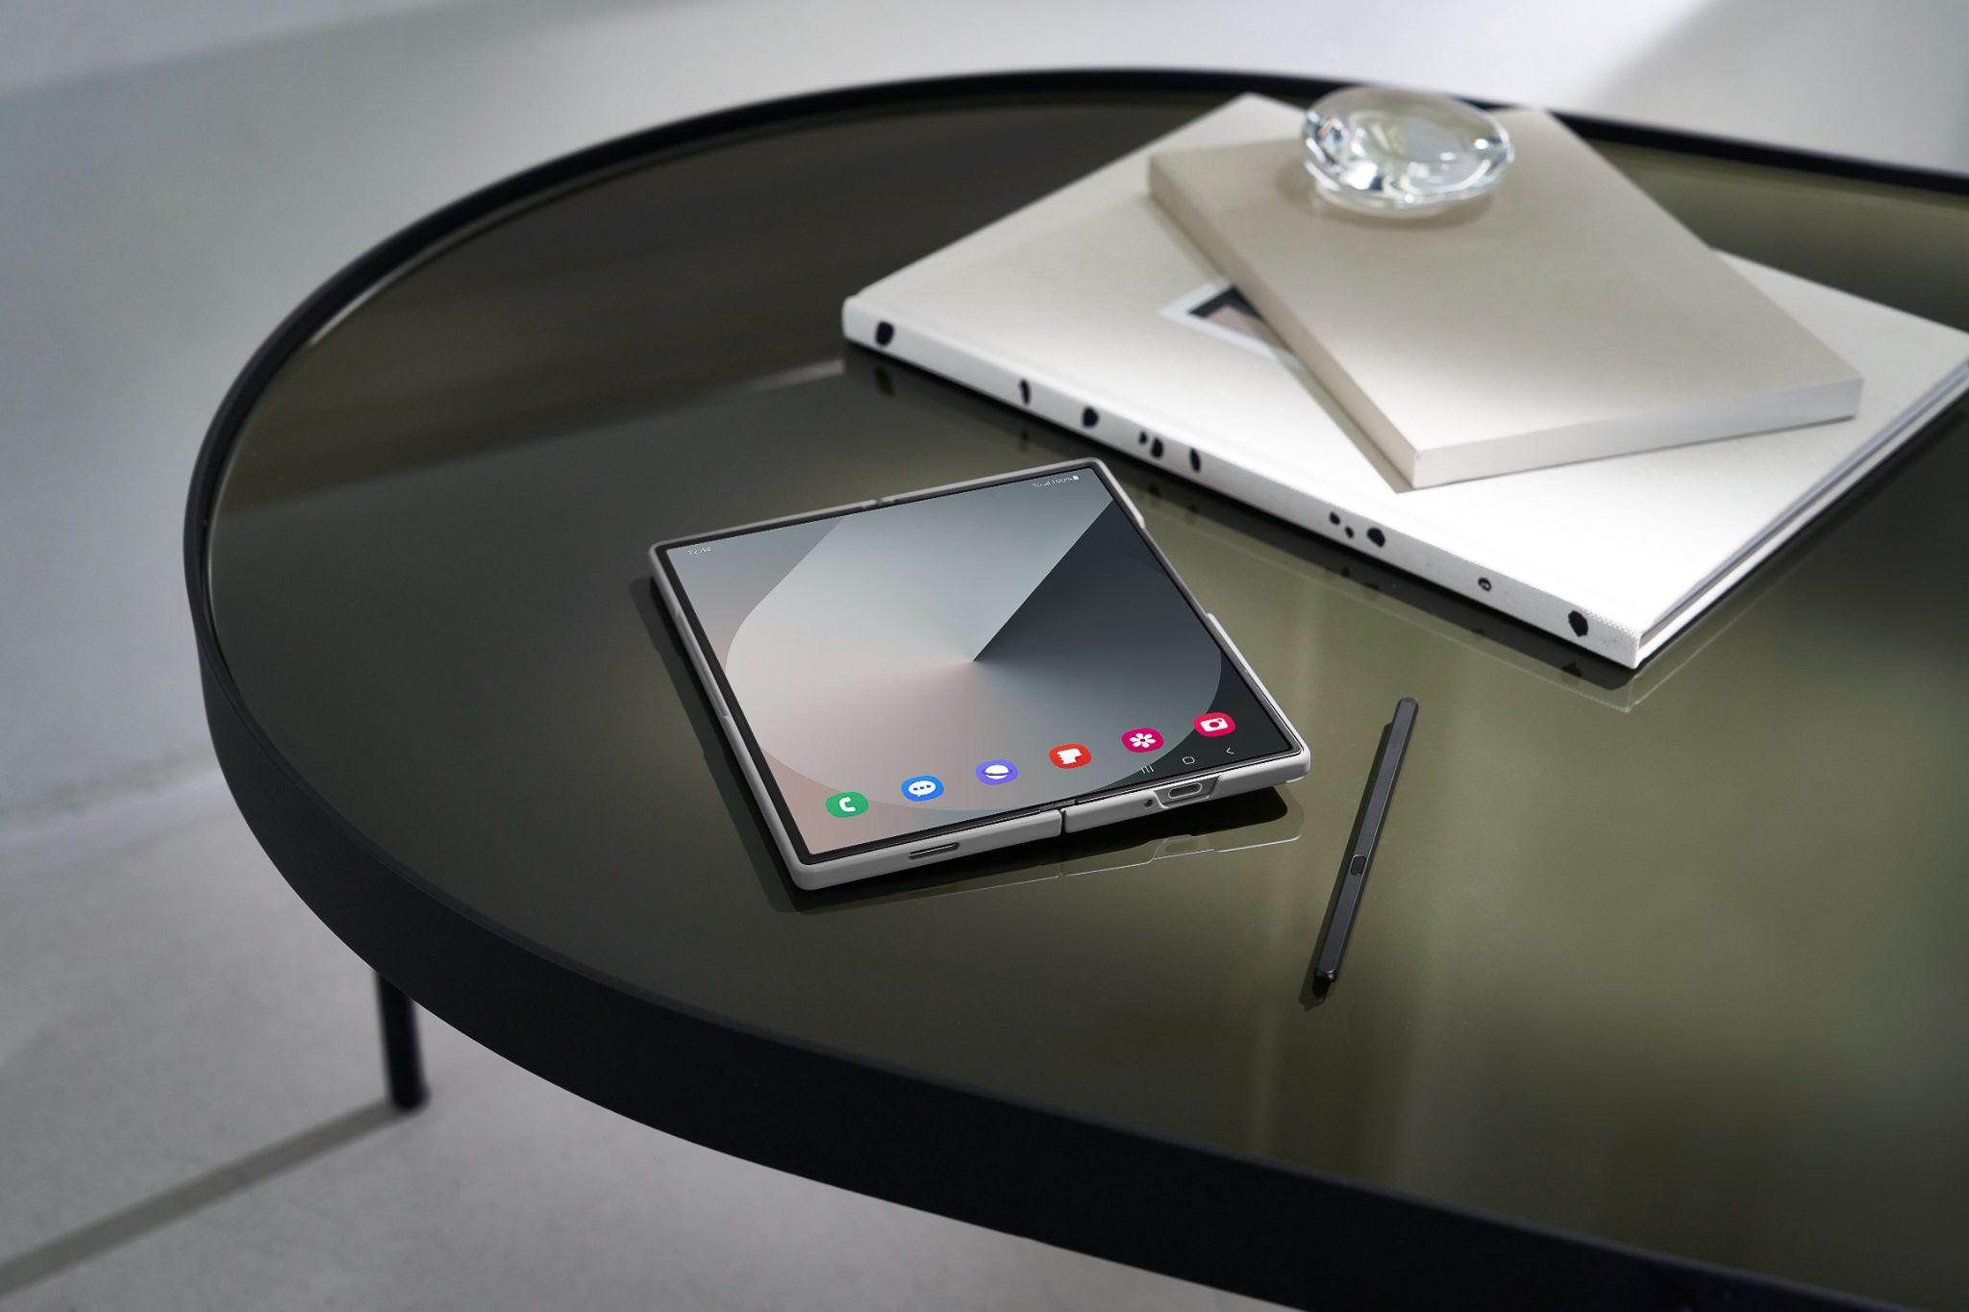
On-device Galaxy AI yang dikembangkan Samsung dapat memberikan mobile experience terbaik yang mengesankan

Jakarta, 10 September 2024 - Kehadiran teknologi AI di perangkat Galaxy, seperti Galaxy Z series, menawarkan berbagai kemudahan yang maksimal bagi pengguna dalam menjalani aktivitas sehari-hari. Keunggulan utama dari device Galaxy yang berbeda dari perangkat lain adalah On-device AI, di mana AI knowledge model terintegrasi langsung di smartphone sehingga memungkinkan pengguna untuk mengaksesnya tanpa koneksi internet dan memberikan mobile experience yang lebih cepat, aman, dan nyaman.

Salah satu fitur On-device AI terbaru yang hadir di Galaxy Z Fold6 adalah Listening Mode. Fitur ini menyediakan terjemahan transkrip secara real-time dengan proses langsung di dalam perangkat sehingga lebih praktis dan menjaga privasi pengguna dengan lebih aman. Pengembangan fitur Listening Mode melewati proses penelitian dan pengembangan untuk memperkaya diksi yang ada di device sehingga dapat memahami konteks pembicaraan. Menariknya, semua ini dilakukan oleh engineer muda berbakat dari Indonesia yang tergabung di Samsung R&D Institute Indonesia (SRIN). Tim ini menganalisis data dan model untuk menghasilkan terjemahan yang kontekstual.

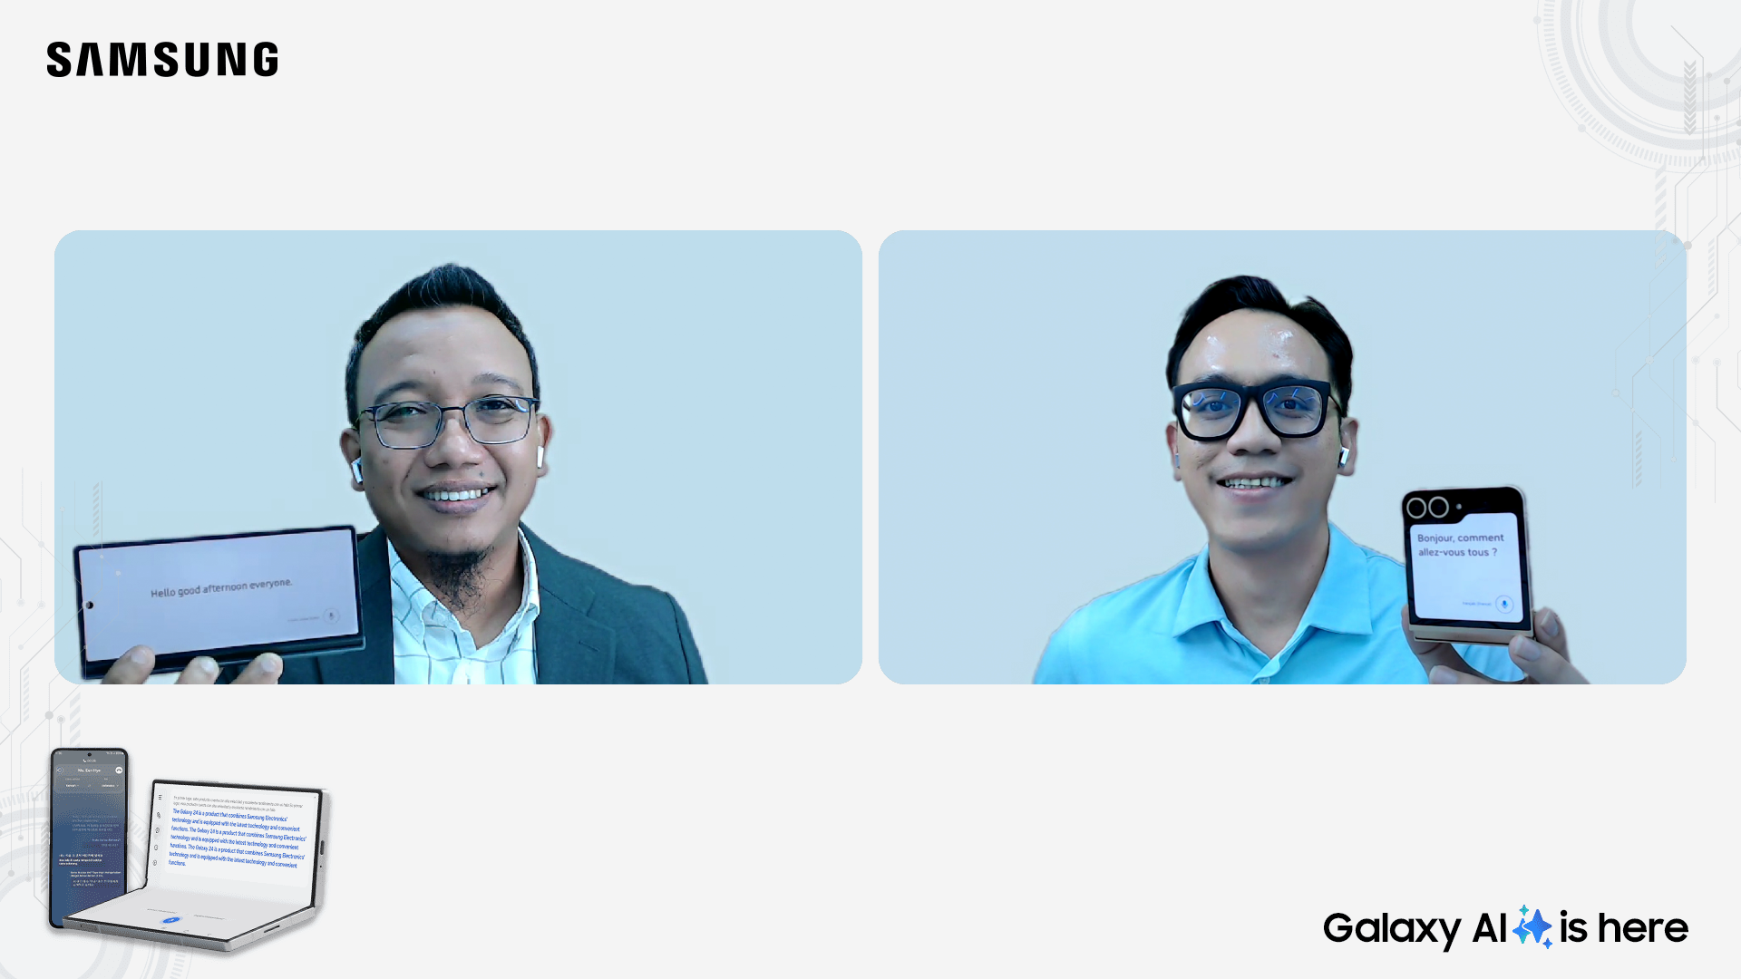
Yanuar Rahman, Software Platform Group Head, Samsung R&D Institute Indonesia (kiri) bersama Ilham Indrawan, MX Product Marketing Senior Manager, Samsung Electronics Indonesia

Untuk menyempurnakan fitur Listening Mode, SRIN mengembangkan AI knowledge model sehingga lebih memahami konteks pembicaraan pada saat sedang digunakan, dengan fokus pada memperkaya data dalam beberapa kategori baru.

"Memahami pengguna Galaxy smartphone, kami menemukan tingginya pembicaraan di 7 kategori utama, yaitu ekonomi, kesehatan, psikologi, AI, sejarah, lingkungan, dan politik. Tenaga ahli muda di bidang AI yang bergabung di SRIN mengadaptasi kategori tersebut ke dalam konteks Bahasa Indonesia. SRIN juga menambahkan kategori agama/kepercayaan (religion), berdasarkan pemahaman tentang kebutuhan pengguna di Indonesia. Selain para ahli di bidang AI, SRIN juga melibatkan tim Linguistic Expert yang juga bekerjasama dengan tenaga ahli AI Samsung di pusat Korea untuk mengurasi knowledge model yang telah dikumpulkan dan memastikan terjemahan di fitur Listening Mode semakin dipahami konteksnya,” jelas Yanuar Rahman, Software Platform Group Head, Samsung R&D Institute Indonesia.

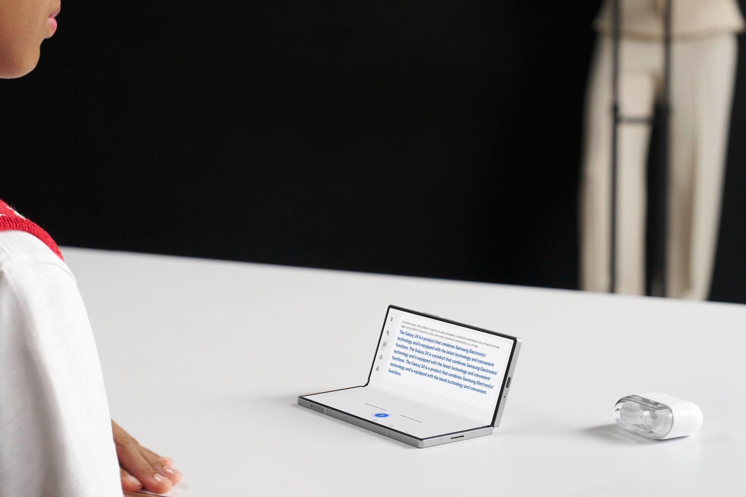
Fitur Listening Mode membantu pengguna bisa menerjemahkan setiap materi audio dengan real-time karena menggunakan On-device Galaxy AI

Fitur Listening Mode di Galaxy Z Fold6 membantu pengguna untuk menerjemahkan pembicaraan panjang ke bahasa yang diinginkan dengan cara kerja mirip subtitle. Fitur ini sangat berguna saat mengikuti pertemuan atau mendengarkan konten seminar dalam berbagai asing, karena topik yang dibicarakan akan di-transkrip dan ringkasan dalam Bahasa Indonesia secara cepat, aman, dan nyaman bagi penggunanya.

Selain itu, keunggulan On-device AI Listening Mode juga dapat dimanfaatkan pengguna Galaxy Z Fold6 untuk menerjemahkan rekaman penting tanpa khawatir akan privasi. Misalnya, seorang pengusaha yang sering menghadiri business meeting bisa memastikan bahwa setiap informasi rahasia akan tetap aman dan berada sepenuhnya dalam kendali mereka karena semua proses penerjemahan diolah langsung di perangkat.
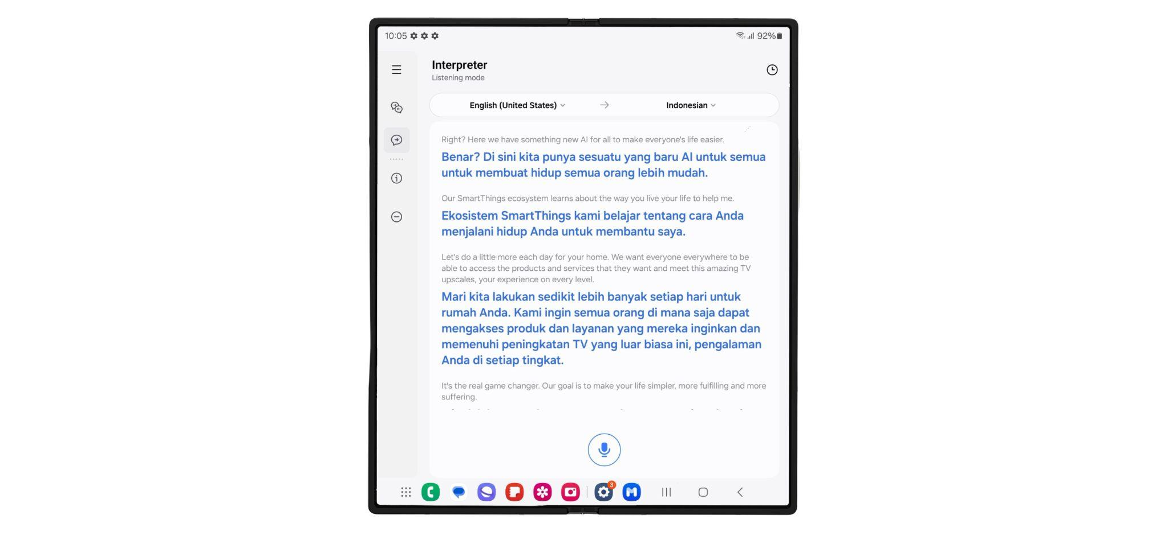
Tampilan penggunaan fitur Listening Mode di Galaxy Z Fold6 yang memudahkan proses penerjemahan

“Samsung berkomitmen untuk menghadirkan teknologi AI yang canggih dan relevan dengan kebutuhan konsumen melalui pengembangan dan penelitian mendalam untuk memahami karakteristik masyarakat secara lokal, termasuk di Indonesia. Lebih dari 19% pengguna memanfaatkan Galaxy AI sejak diperkenalkan di Galaxy S24 series. Penggunaan Galaxy AI semakin meningkat menjadi 27% di Galaxy Z Fold6 | Z Flip6. Dengan pengalaman yang lebih aman, nyaman dan lebih cepat karena On-Device Galaxy AI tidak tergantung dari sinyal internet, kami yakin tren ini akan semakin meningkat,” ujar Ilham Indrawan, MX Product Marketing Senior Manager, Samsung Electronics Indonesia.

Beli Galaxy Z Fold6 sekarang juga rasakan kecanggihan Galaxy AI!
Selain punya AI, kamera, dan fungsi multitasking yang unggul, Galaxy Z Fold6 juga dilengkapi prosesor Snapdragon® 8 Gen 3 Mobile Platform for Galaxy yang menawarkan kinerja CPU, GPU dan performa NPU terbaik di kelasnya. Keduanya juga punya Vapor Chamber atau ruang pendingin pertama yang bikin perangkat tetap adem saat dipakai untuk temani kamu melakukan berbagai aktivitas.

Galaxy Z Fold6 tersedia dalam varian 12GB/256GB dengan harga Rp26.499.000, 12GB/512GB dengan harga Rp28.499.000, dan 12GB/1TB dengan harga Rp31.999.000. Terdapat beberapa varian warna, yaitu Crafted Black, White, Silver Shadow, Pink, dan Navy.

Untuk informasi lebih lanjut, kunjungi www.samsung.com/id.

-o0o-

Tentang Samsung Electronics Co., Ltd.
Samsung menginspirasi dunia dan membentuk masa depan dengan ide dan teknologi transformatif. Perusahaan ini mendefinisikan ulang dunia TV, smartphone, wearables, tablet, peralatan rumah tangga, sistem jaringan dan memori, sistem LSI, foundry dan solusi LED, serta menghadirkan pengalaman terhubung yang mulus melalui ekosistem SmartThings dan kolaborasi terbuka dengan para mitra. Untuk berita terkini, silakan kunjungi Samsung Newsroom di news.samsung.com.

Untuk keterangan lebih lanjut:
Fia Handayani  Public Relations Manager  Samsung Electronics Indonesia  Email: f.handayani@samsung.com | Maghfira Tabrani  Manager  Carl Byoir  Email: maghfira.tabrani@carlbyoir.com

